Descripción de hipótesis y tareas por pantalla
Pantalla | Hipótesis | Tarea | Desarrollo de tarea | Tiempo  estimado
Página de autenticación (login)
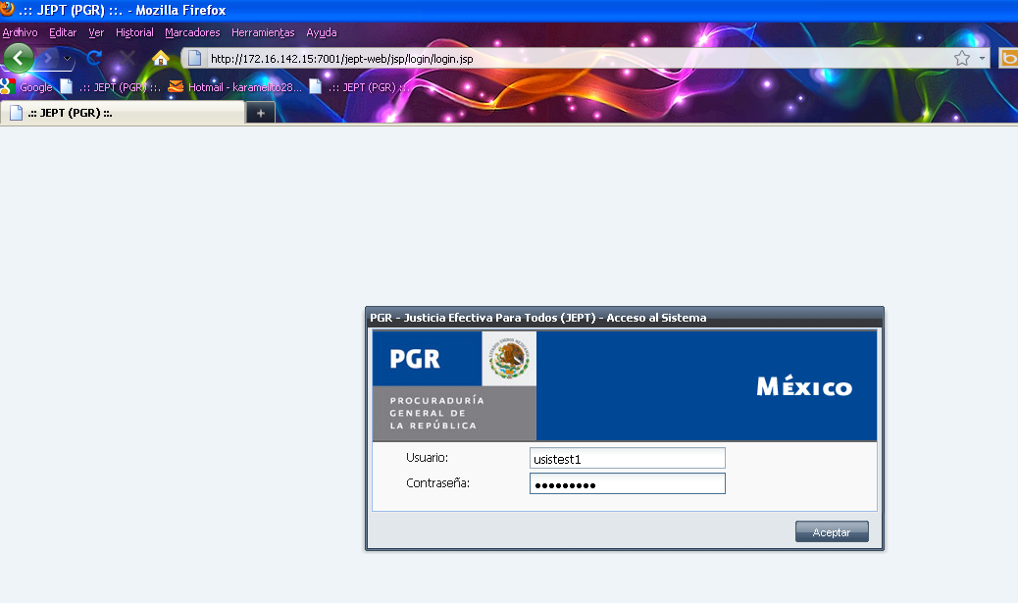 | El usuario puede entrar al sistema. | Ingresar al sistema. | 1) Esta es la página de ingresar al sistema.  2) Apuntando con el ratón, describa en voz alta los elementos que ve en la pantalla e indique para que cree que sirven.  3) Ingrese al sistema, los datos necesarios están en la ficha. | 27”
Página de inicio PROTAGON
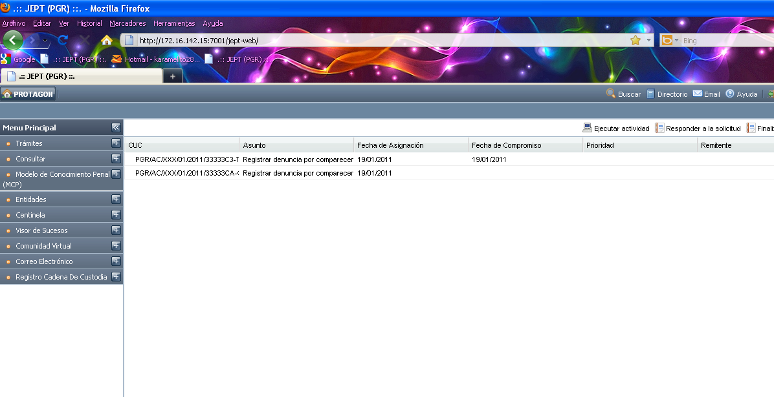 | El usuario es capaz de reconocer e identificar la organización y elementos de la pantalla propuesta. | Iniciar una denuncia por comparecencia | 1) Apuntando con el ratón, describa en voz alta los elementos que ve en la pantalla e indique para que cree que sirven.  2) Por favor describa los elementos del menú principal (en caso de que el usuario lo haya descrito omitir esta pregunta)  3) Por favor inicie un trámite.  4) Describa los posibles trámites que se pueden hacer con el sistema (verificar que si aparezcan varios trámites aunque no sean funcionales).  5) Inicie una denuncia por comparecencia. | 4’ 24”  9:36
Página de denuncia por comparecencia
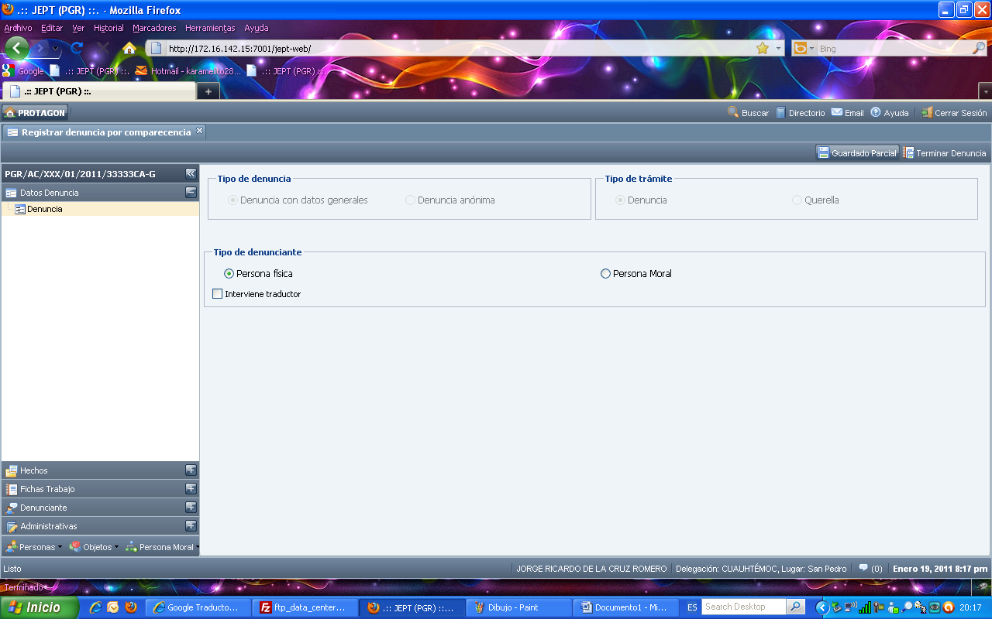 | El usuario es capaz de reconocer e identificar la organización y elementos cada pantalla del apartado de comparecencias. | Describir y navegar por cada una de las pantallas del apartado de comparecencias. | 1. ¿Funcionó como esperaba?  2. Apuntando con el ratón, describa en voz alta los elementos que ve en la pantalla e indique para que cree que sirven.  3. Por favor presione en la opción de Hechos  4. ¿Funcionó como esperaba?  5. Apuntando con el ratón, describa en voz alta los elementos que ve en la pantalla e indique para que cree que sirven.  6. Por favor presione en la opción de Lugar  7. ¿Funcionó como esperaba?  8. Apuntando con el ratón, describa en voz alta los elementos que ve en la pantalla e indique para que cree que sirven.  9. Por favor presione en la opción de Fecha/Hora  10. ¿Funcionó como esperaba?  11. Apuntando con el ratón, describa en voz alta los elementos que ve en la pantalla e indique para que cree que sirven.  12. Por favor presione en la opción de Fichas de trabajo  13. ¿Funcionó como esperaba?  14. Por favor presione en la opción de Denunciante  15. ¿Funcionó como esperaba?  16. Apuntando con el ratón, describa en voz alta los elementos que ve en la pantalla e indique para que cree que sirven.  17. Por favor presione en la opción de Administrativas  18. ¿Funcionó como esperaba?  19. Por favor presione en la opción de Personas  20. ¿Funcionó como esperaba?  21. Apuntando con el ratón, describa en voz alta los elementos nuevos que presenta está opción e indique para que cree que sirven.  22. Por favor presione en la opción de Objetos  23. ¿Era lo qué esperaba?  24. Apuntando con el ratón, describa en voz alta los elementos nuevos que presenta está opción e indique para que cree que sirven.  25. Por favor presione en la opción de Persona moral  26. ¿Funcionó como esperaba?  27. Apuntando con el ratón, describa en voz alta los elementos nuevos que presenta está opción e indique para que cree que sirven. | 3’ 50”  9:51
Datos de la denuncia
 | El usuario puede iniciar una denuncia que va a quedar inconclusa en presencia de un denunciante que sí quiere proporcionar sus datos. | Capturar y guardar datos de denuncia, hechos y denunciante. | 1. Ahora vamos a levantar una denuncia por comparecencia de un denunciante que acepto proporcionar sus datos y que por el tiempo con el que contamos para esta evaluación no la podremos concluir, por tanto solo va a capturar la información que está en las fichas.  2. Por favor inicie una denuncia.  3. Vaya a la pantalla de datos generales de la denuncia y verifique que las características que aparecen en pantalla corresponden al trámite que vamos a realizar, no olvide describir en voz alta todos sus comentarios y observaciones. | 11’ 31”  10:13

Hechos de la denuncia
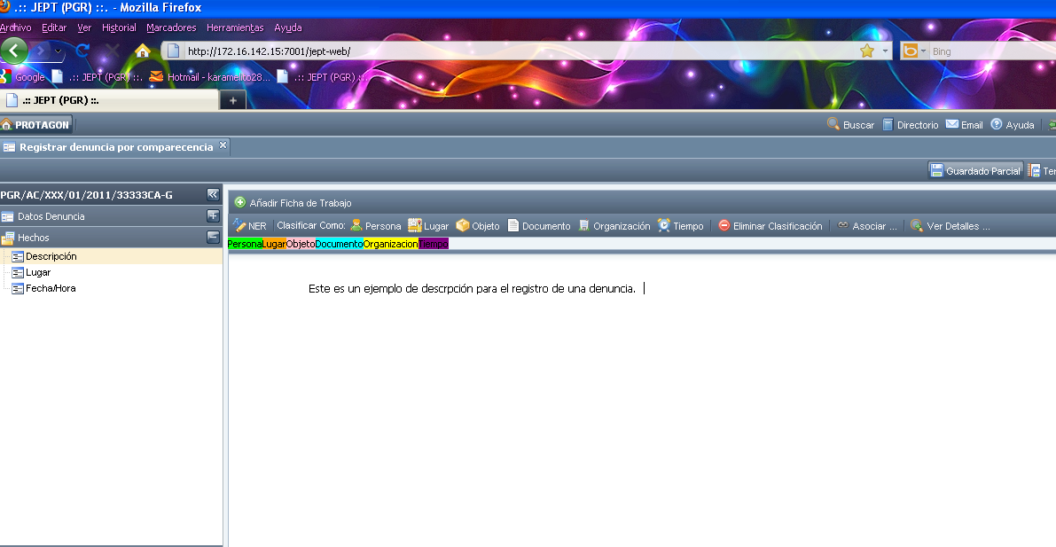 | El usuario puede capturar la descripción de los hechos, lugar y fecha de la denuncia. | Capturar la información de los hechos de la denuncia | 1. Por favor capture la información de los hechos de la denuncia. | 5’ 49”
Datos del denunciante
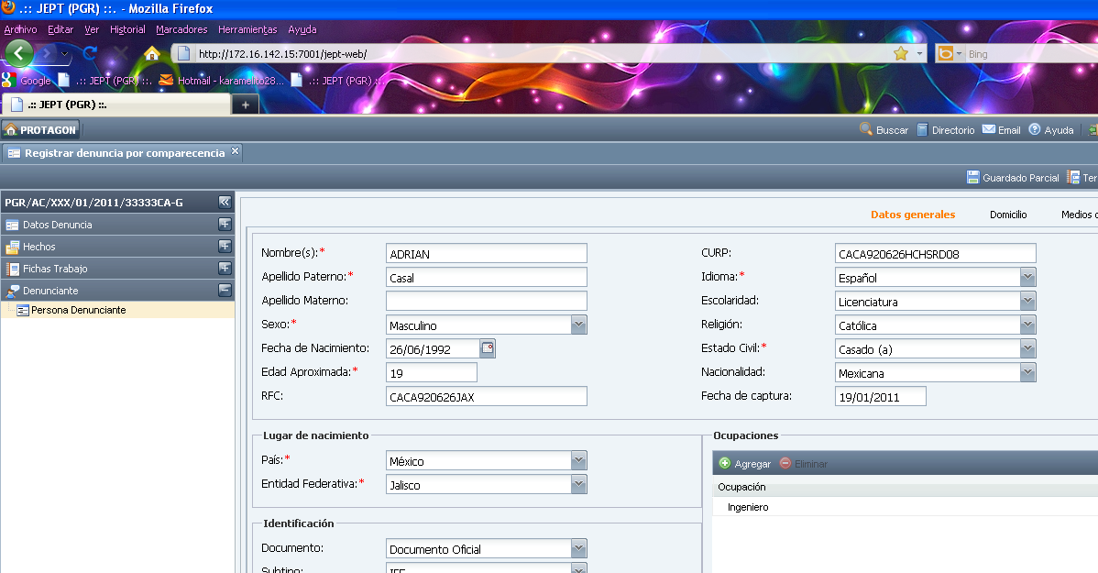 | 1) El usuario puede capturar los datos generales y el domicilio del compareciente.  2) El usuario puede identificar los elementos de la pantalla de medios de contacto del compareciente. | Capturar información del denunciante. | 1. Capture los datos generales del denunciante.  2. Capture el domicilio del denunciante.  3. Presiona la opción de Medios de contacto.  4. Apuntando con el ratón, describa en voz alta los elementos nuevos que presenta está opción e indique para que cree que sirven. | 6´42”  10:22

Registro de probable responsable
Botón de personas-> Probable responsable -> Persona física | El usuario podrá descubrir que el botón de personas le permite registrar un probable responsable (persona física). | Iniciar el registro de un probable responsable. | 1. Agrega al denuncia los datos del probable responsable. | 20”  10:34
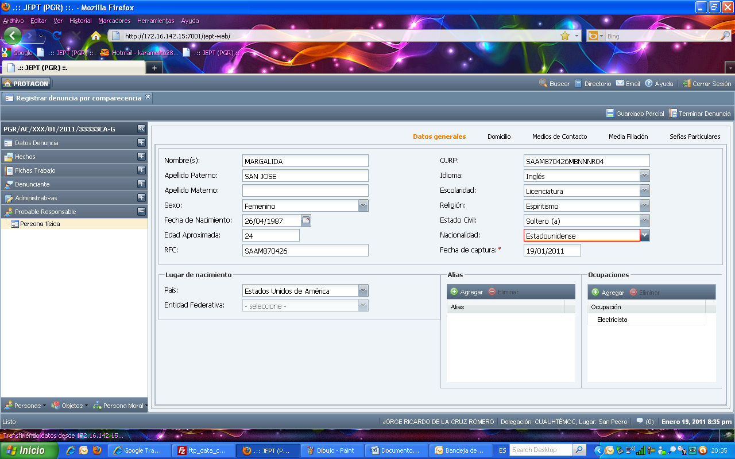 | El usuario podrá capturar los datos del probable responsable (persona física) | Capturar información del probable responsable | 1. ¿Funcionó como esperaba?  2. Apuntando con el ratón, describa en voz alta los elementos nuevos que presenta está opción e indique para que cree que sirven.  3. Capture los datos generales del probable responsable.  4. Capture los datos del domicilio del probable responsable.  5. ¿Funcionó como esperaba?  6. Apuntando con el ratón, describa en voz alta los elementos nuevos que presenta está opción e indique para que cree que sirven.  7. Capture los medios de contacto del probable responsable.  8. ¿Funcionó como esperaba?  9. Apuntando con el ratón, describa en voz alta los elementos nuevos que presenta está opción e indique para que cree que sirven.  10. Capture la información de media filiación del probable responsable.  11. ¿Funcionó como esperaba?  12. Apuntando con el ratón, describa en voz alta los elementos nuevos que presenta está opción e indique para que cree que sirven.  13. Capture las señas particulares del probable responsable.  14. ¿Funcionó como esperaba?  15. Apuntando con el ratón, describa en voz alta los elementos nuevos que presenta está opción e indique para que cree que sirven. | 9’ 17”  10:34

Registro del testigo
Botón de personas-> Testigo | El usuario podrá descubrir que el botón de personas le permite registrar un testigo. | Iniciar el registro de un testigo. | 1. Agrega a la denuncia los datos del testigo | 15”  10:44
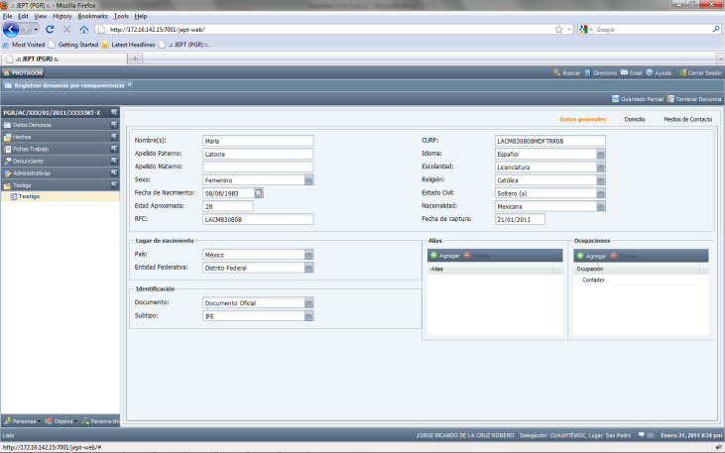 | El usuario podrá capturar los datos del testigo | Capturar información del testigo | 1. ¿Funcionó como esperaba?  2. Apuntando con el ratón, describa en voz alta los elementos nuevos que presenta está opción e indique para que cree que sirven.  3. Capture los datos generales del testigo.  4. Capture los datos del domicilio del testigo.  5. ¿Funcionó como esperaba?  6. Apuntando con el ratón, describa en voz alta los elementos nuevos que presenta está opción e indique para que cree que sirven.  7. Capture los medios de contacto del testigo. | 7’ 40”  10:44

Registro de la víctima
Botón de personas-> Victima | El usuario podrá descubrir que el botón de personas le permite registrar una víctima | Iniciar el registro de una víctima. | 1. Agrega a la denuncia los datos del víctima | 15”  10:48
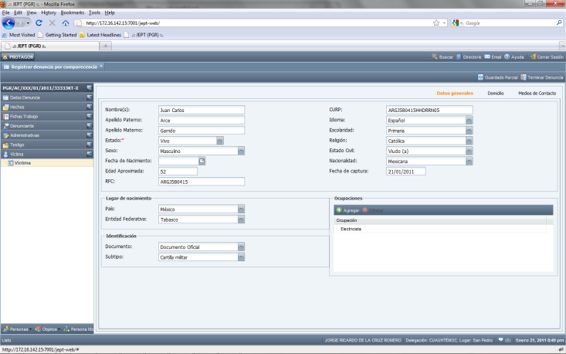 | El usuario podrá capturar los datos del víctima | Capturar información del víctima | 1. ¿Funcionó como esperaba?  2. Apuntando con el ratón, describa en voz alta los elementos nuevos que presenta está opción e indique para que cree que sirven.  3. Capture los datos generales del víctima.  4. Capture los datos del domicilio del víctima.  5. ¿Funcionó como esperaba?  6. Apuntando con el ratón, describa en voz alta los elementos nuevos que presenta está opción e indique para que cree que sirven.  7. Capture los medios de contacto de la víctima. | 13’ 15”  10:48

Registro de la arma
Objetos -> arma | El usuario podrá descubrir que el botón de objetos le permite registrar un arma. | Iniciar el registro de un arma. | 1. Agrega a la denuncia los datos del arma. | 30”  10:50
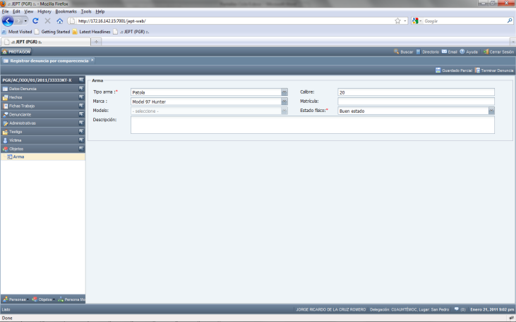 | El usuario podrá capturar los datos del arma. | Capturar información del arma. | 1. ¿Funcionó como esperaba?  2. Apuntando con el ratón, describa en voz alta los elementos nuevos que presenta está opción e indique para que cree que sirven.  3. Capture los datos generales del arma. | 51”  10:50
Identificación del menú de probable responsable
 | El usuario es capaz de reconocer el nuevo de probable responsable | Regresar a la pantalla de datos del probable responsable. | 1. Por favor agreguemos un nuevo alias del probable responsable. | 15”
Guardar la información de la denuncia
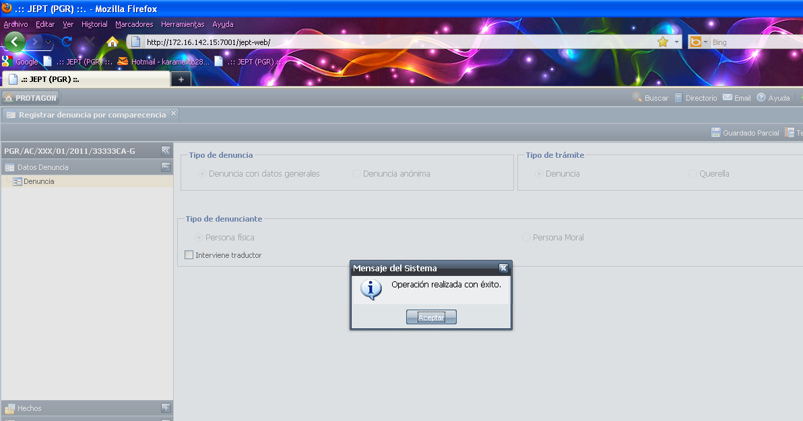 | El usuario es capaz de guardar la información que ha capturado. | Guardar la información de la denuncia. | 1. Esta es toda la información que se va a capturar de la denuncia, guárdela por favor. | 5”
Abrir nueva denuncia
 | El usuario es capaz de cerrar la denuncia actual y abrir una nueva. | Cerrar la denuncia actual y abrir una nueva. | 1. Necesitamos abrir otra comparecencia, por favor cerremos la denuncia actual y abra una nueva. | 2”
Regreso a página principal
 | El usuario es capaz de identificar que el icono de PROTAGON le permite regresar a la página principal | Regresar a la página principal del sistema. | 1. Ahora , por favor regrese a la página principal | 2”

Salir del sistema
 | El usuario es capaz de identificar que el icono de “cerrar sesión” le permite salir del sistema | Cerrar la sesión. | 1. Para concluir esta evaluación por favor cierre su sesión de trabajo y gracias por su participación. | 2”

